Základní škola Sedmikráska, o.p.s.
Bezručova 293, 756 61 Rožnov pod Radhoštěm

Přímky a kružnice, obvod a obsah kruhu – opakování, pracovní list

Autor: Mgr. Jolana Sobotková
Vytvořeno: únor 2013
Název: VY_32_INOVACE_MA_01_Rovinná a prostorová geometrie_02
8. ročník

Projekt Sedmikráska
CZ.1.07/1.4.00/21.3812

Vzdělávací oblast, tematický okruh, téma vzdělávacího materiálu:
Matematika, Rovinná a prostorová geometrie, Přímky a kružnice, obvod a obsah kruhu – opakování, pracovní list
Metodický list, anotace:
Pracovní list je zaměřen na opakování učiva o vzájemné poloze přímky a kružnice, dále vzájemné polohách kružnic. Zařazeny jsou příklady na výpočet délky tětivy, praktická úloha, a také konstrukční úloha využívající konstrukce tečny pomocí Thaletovy kružnice.
Pracovní list lze využít k zopakování rozsáhlejšího celku učiva nebo jako příprava například na čtvrtletní práci.

Pracovní list – opakování: PŘÍMKA, KRUH, KRUŽNICE

1. Napiš definice:

Kruhu:

Kružnice:

2. Načrtni (a popiš) všechny možné polohy PŘÍMKY a KRUŽNICE

DVOU KRUŽNIC

3. Sestroj kružnici k, k(S; r =3,3cm) a bod L, který je vzdálen 7 cm od středu kružnice. Sestroj obě tečny ke kružnici k, procházející bodem L.

4. Vypočítej vzdálenost tětivy AB, |AB| = 5,6 cm od středu kružnice, která má poloměr 3,5cm.

x
S

A B

5. Vypočítej, kolik bude třeba položit metrů čtverečních speciálního povrchu na odpaliště pro hod diskem, jehož průměr je 2,5 metru.

6. Kolik metrů ochranné sítě je třeba pro toto odpaliště, když je obklopeno ze tří čtvrtin sítí vzdálenou jeden metr od obvodu odpaliště?
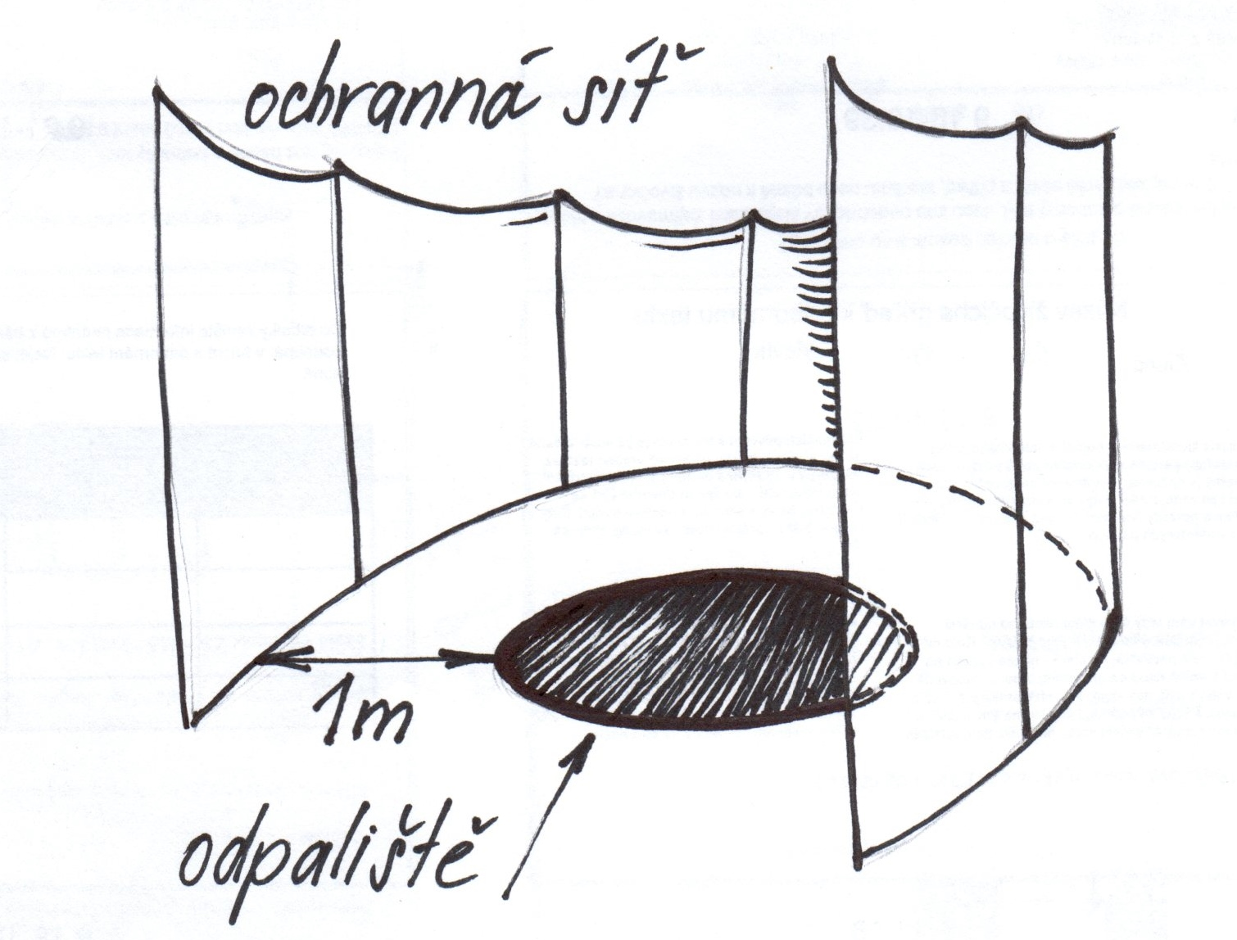

Pracovní list – opakování: PŘÍMKA, KRUH, KRUŽNICE – řešení

1. Napiš definice:

Kruhu: Kruh je množina všech bodů roviny, které mají od pevně zvoleného bodu (středu) vzdálenost rovnu poloměru nebo menší.

Kružnice: Kružnice je množina všech bodů roviny, které mají od pevně zvoleného bodu (středu)
stejnou vzdálenost.

2. Načrtni (a popiš) všechny možné polohy PŘÍMKY a KRUŽNICE

k a … sečna má dva společné body s kružnicí
b … tečna má s kružnicí společný právě jeden bod T
a b c … nesečna nemá s kružnicí žádný společný bod

T

c
DVOU KRUŽNIC

kružnice se protínají nemají společný bod jeden společný bod žádný společný bod
- dva společné body
vnitřní dotyk
+S

vnější dotyk soustředné kružnice
- společný střed

3. Sestroj kružnici k, k(S; r =3,3cm) a bod L, který je vzdálen 7 cm od středu kružnice. Sestroj obě tečny ke kružnici k, procházející bodem L.

T₁ τ

k

+ t₁
S S_{τ} L
t₂

T₂

4. Vypočítej vzdálenost tětivy AB, |AB| = 5,6 cm od středu kružnice, která má poloměr 3,5cm.

|SX|² = |SB|² - |XB|² |XB| = 0,5. |AB| = 2,8 cm

x
S
|SX|² = 3,5² – 2,8²
A X B |SX| = √ 4,41
|SX| = 2,1 cm

Vzdálenost tětivy od středu kružnice je 2,1 cm.

- Vypočítej, kolik bude třeba položit metrů čtverečních speciálního povrchu na odpaliště (viz př.6) pro hod diskem, jehož průměr je 2,5 metru.

S = πr²
S = 3,14 . 1,25²
S = 4,90625 = 4,9 m²

Bude třeba položit asi 4,9 m² speciálního povrchu.

6. Kolik metrů ochranné sítě je třeba pro toto odpaliště, když je obklopeno ze tří čtvrtin sítí vzdálenou jeden metr od obvodu odpaliště?

r = 1,25 + 1 m = 2,25 m

o = 0,75 . 2πr
o = 0,75 . 2 . 3,14 . 2,25
o = 10,5975 = 10,6 m

Je zapotřebí 10,6 metru ochranné sítě.

